PERANCANGAN VISUAL BRANDING APLIKASI PEMESANAN PARKIR “PARKIT”
Visual Branding Design of Parking Reservation Application “Parkit”

Muhammad Hilmy Fahriza¹, Dwi Puji Prabowo²,
^{1,2,} Desain Komunikasi Visual - S1, FIK, Universitas Dian Nuswantoro
E-mail: ¹114201401907@mhs.dinus.ac.id, ²dwi.puji.prabowo@dsn.dinus.ac.id,

Abstrak
Perkembangan teknologi telah membawa manusia ke zaman dimana semua hal serba mudah. Salah satu faktornya adalah perkembangan teknologi aplikasi ponsel. Kini, manusia bisa melakukan berbagai transaksi dengan mudah melalui ponsel seperti berbelanja, memesan tiket, hingga memesan makanan. Seiring dengan perkembangan teknologi, konsumerisme di indonesia juga meningkat terutama di kota-kota besar. Orang-orang semakin sering menghabiskan waktunya untuk pergi ke pusat perbelanjaan. Namun, hal itu juga berpengaruh di lahan parkir. Banyaknya pengguna kendaraan pribadi bisa menimbulkan penuhnya lahan parkir. Hal tersebut dapat membuat aktivitas yang akan dilakukan di tempat tujuan menjadi terhambat. Permasalahan tersebut memberi inspirasi pada tim pengembang perangkat lunak Satsetbatbet untuk menciptakan aplikasi Parkit. Parkit adalah aplikasi ponsel dengan fungsi memesan parkir. Saat ini Parkit masih sedang dalam tahap pengembangan sistem dan belum diluncurkan. Permasalahan yang dihadapi Parkit adalah bagaimana merancang identitas agar saat peluncuran dapat mudah diingat oleh masyarakat. Untuk itu, perlu adanya pencarian karakter identitas brand untuk membentuk visual branding Parkit. Setelah dilakukan penelitian menggunakan metode kualitatif dan analisis SWOT, akhirnya dirumuskan bahwa Parkit akan dikenalkan dengan karakter modern, cerdas, inovatif dan efisien dengan ciri visual burung parkit. Hasil dari perancangan ini adalah logo beserta media branding lainnya seperti UI, poster, banner, billboard, kartu nama dan set merchandise.

Kata kunci: Aplikasi Ponsel, Parkir, Teknologi, Visual Branding
Abstract
The development of technology has brought an easier lifestyle for humanity. One of the factors is the development of mobile application technology. Now, people can do various transactions such as shopping, ordering tickets, or even ordering food via their phones. Along with technological developments, consumerism in Indonesia has also increased, especially in big cities. People increasingly spend their time to go to malls. However, it will affect the parking lot. The number of private vehicles can cause overload. It will delay the intended activities at the location. This problem inspired Satsetbatbet, a software development team, to create an application called Parkit. Parkit is a mobile application for parking reservation. Currently, Parkit is still under development and has not yet been launched. The problem faced by Parkit is how to form their identity so that people can easily recognize and remember it after the launching. For this reason, it is necessary for research to find key brand characters to form the visual branding of Parkit. After conducting research using qualitative methods and SWOT analysis, it was decided that Parkit should be introduced with modern, smart, innovative and efficient as keywords with parakeet bird as its visual mark. The results of the design are logo and various branding media such as UI, poster, banner, billboard, business card, and merchandise sets.

Keywords: Mobile App, Parking, Technology, Visual Branding

- PENDAHULUAN

Saat ini dunia telah mencapai era digitalisasi dimana aktivitas manusia semakin mudah dan cepat. Beberapa proses transaksi yang terjadi mulai tidak lagi dilakukan secara langsung di tempat, tetapi bisa dilakukan dari mana saja. Karena itu, manusia mau tak mau harus mengubah kebiasaan mereka agar tak tertinggal oleh kemajuan zaman. Kemajuan teknologi ini mulai terlihat pada pengembangan perangkat telepon seluler yang juga diiringi oleh kemajuan perangkat lunak ponsel atau yang biasa disebut aplikasi ponsel. Hal tersebut sangat mempengaruhi ketergantungan masyarakat terhadap kemajuan teknologi ponsel. Bisa dilihat dari maraknya trend ponsel pintar atau smartphone di Indonesia. Penyebaran penggunaan smartphone saat ini mulai meluas karena harga makin terjangkau. Sekarang tidak hanya masyarakat kota yang menggunakan smartphone. Bahkan masyarakat desa mulai memanfaatkan kegunaannya. Hal ini menandakan bahwa tren ini memiliki potensi besar di pasar teknologi Indonesia. Dengan demikian, muncullah berbagai pengembang-pengembang perangkat lunak yang menciptakan aplikasi-aplikasi untuk ponsel demi meraih keuntungan dari potensi pasar tersebut..
Perkembangan aplikasi ponsel sendiri dipicu oleh perkembangan Sistem Operasi pada perangkat Ponsel. Beberapa contoh Sistem Operasi adalah Symbian OS (1998), Blackberry (2004), IOS (2007), Android (2009), Windows Phone (2010). Aplikasi ponsel pertama yang umumnya digunakan adalah web browser. Ketika munculnya Smartphone Blackberry. Perangkat ponsel yang dulu hanya memiliki aplikasi untuk untuk SMS, telepon, kamera, kalkulator, dan web browser menjadi sebuah gadget yang memiliki aplikasi untuk berhubungan lewat sosial media seperti BBM, facebook Mobile, dan Twitter Mobile.
Sejak saat itu pula perkembangan aplikasi mobile mulai berkembang pesat. Dengan adanya “toko aplikasi” atau appworld pada Smartphone Blackberry, para pengembang aplikasi mobile mulai berlomba-lomba memproduksi berbagai aplikasi untuk Blackberry yang nantinya bisa diunduh oleh pengguna. Setelah itu muncullah pesaing-pesaing Sistem Operasi ponsel seperti IOS pada tahun 2007, Android pada tahun 2009 dan Windows Phone pada tahun 2010. Namun saat ini, terlihat bahwa system yang mendominasi adalah Android dan IOS. Berbagai aplikasi ponsel saat ini semakin memadai untuk menjawab kebutuhan-kebutuhan manusia. Sudah sangat banyak kegiatan yang bisa dilakukan hanya dengan ponsel, seperti berbelanja, memesan tiket transportasi umum, memesan kamar hotel, digital banking, bahkan memesan makanan.
Di Indonesia, terutama di kota Semarang dengan populasi dan juga daya beli masyarakat yang meningkat terkadang menimbulkan masalah, termasuk diantaranya di bidang transportasi. Kebanyakan orang lebih memilih untuk memakai kendaraan pribadi ketimbang kendaraan umum karena lebih mudah untuk menuju tujuan yang ingin mereka datangi. Hal ini dapat terlihat saat akhir minggu atau hari-hari libur. Pusat-pusat perbelanjaan penuh dengan pengunjung, dan tempat parkir yang luas bisa terisi penuh. Aktivitas yang direncanakan bisa jadi dibatalkan akibat penuhnya lahan parkir. Masalah ini bisa diatasi dengan adanya sebuah solusi yang dapat mempermudah untuk memesan tempat parkir. Hal tersebut memunculkan ide untuk mengembangkan sebuah aplikasi untuk memesan tempat parkir.
Parkit adalah aplikasi gubahan tim developer Satsetbatbet yang diharapkan bisa menjadi solusi untuk permasalahan parkir di atas. Parkit memiliki kegunaan untuk memesan tempat parkir seperti di pusat perbelanjaan dan tidak menutup potensi untuk kegunaan lainnya. Dengan adanya Parkit, para pengguna tak membutuhkan waktu banyak untuk melakukan pemesanan di tempat yang ingin mereka tuju agar tak perlu mengkhawatirkan lokasi parkir di tempat tujuan akan penuh.

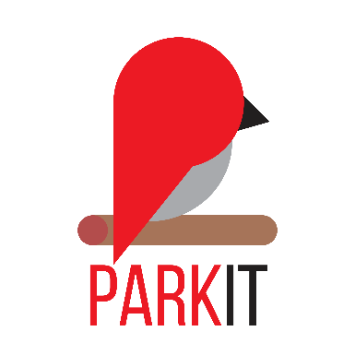
Gambar 1 Logo Awal Parkit

Saat ini sudah ada beberapa aplikasi yang dikembangkan untuk pemesanan parkir seperti Go-Parkir. Jukir, dan Smark Parking, sementara Aplikasi Parkit saat ini sedang dalam proses pengembangan termasuk diantaranya pengembangan brand dan desain tampilan user interface. Karena itu, salah satu masalah yang dihadapi Parkit adalah bahwa aplikasi ini belum dikenal oleh masyarakat. Karena itu perlu adanya pembentukan sebuah identitas yang unik dan juga bagaimana mempromosikannya ke masyarakat. Aplikasi baru tentu saja membutuhkan identitas yang kuat agar saat diluncurkan dapat memberi kesan di benak masyarakat. Disinilah pentingnya visual branding untuk Parkit. Visual Branding menurut Wheeler adalah perancangan visual guna memberi diferensiasi atau keunikan pada suatu brand atau produk [1]. Elemen-elemen pada visual branding bisa berupa nama brand, logo, warna dan elemen-elemen visual pendukung.
Dari permasalahan di atas, maka dapat dilihat kebutuhan visual branding untuk Parkit. Tanpa visual brand, Parkit akan kesulitan untuk membentuk sebuah brand image yang kuat. Selain itu, Parkit juga membutuhkan identitas untuk menjadi pembeda dari pesaing-pesaingnya. Perancangan visual branding untuk Parkit ini diharapkan dapat membantu dalam pembentukan brand awareness untuk mempromosikan aplikasi tersebut di kalangan masyarakat Indonesia.

- METODE PENELITIAN

Dalam tugas akhir ini, perancangan visual branding di Surabaya menggunakan beberapa metode penelitian diantaranya sebagai berikut:

2.1. Metode Pengumpulan Data
Sugiyono (2014) menjabarkan bahwa metode penelitian adalah cara ilmiah untuk mendapatkan data dengan tujuan dan kegunaan tertentu [2]. Metode penelitian terdiri dari pengumpulan data dan analisis data. Ada 3 pilihan metode yang bisa diterapkan untuk proses perancangan sebuah visual branding, yaitu metode penelitian kualitatif, kuantitatif dan mix method. Metode yang digunakan adalah metode kualitatif. Hal yang akan diteliti adalah produk Parkit dan data kompetitornya. Pengumpulan data dilakukan dengan cara observasi, wawancara, studi pustaka, dokumentasi, dan internet. Data-data yang dikumpulkan selanjutnya akan dianalisa dengan metode SWOT guna mencari tahu tentang faktor kekuatan, kelemahan, kesempatan dan ancaman dari produk aplikasi Parkit. Hal itu dilakukan guna meneliti tentang berbagai permasalahan dan potensi penyelesaiannya, serta untuk mencari tahu strategi yang tepat untuk perancangan visual branding aplikasi Parkit. Pengumpulan data dilakukan dengan cara observasi, wawancara, studi pustaka, dokumentasi, dan internet.

2.2. Metode Analisis Data
Metode analisis data dilakukan dengan Analisis SWOT ( Strength, Weakness, Opportunity, Threat ). Rangkuti, (2006) mengatakan bahwa analisis SWOT adalah sebuah metode identifikasi dengan mempertimbangkan berbagai faktor baik luar maupun dalam secara sistematis dalam perumusan positioning dari suatu produk atau jasa [3]. Analisis tersebut dimanfaatkan untuk menganalisa kekuatan, kelemahan, peluang serta ancaman dari Parkit. Dimana nantinya akan berguna untuk menyusun strategi komunikasi dan media yang tepat. Dari hasil analisis SWOT didapat beberapa strategi seperti pemusatan segmentasi ke kaum muda, penerapan karakter cerdas, muda dan modern pada penggayaan visual, penjelasan tentang fitur yang tak dimiliki oleh kompetitor pada media promosi, dan pengenalan Parkit sebagai inovasi yang benar-benar baru di Semarang.

2.3 Konsep Perancangan
Perancangan Tugas Akhir ini difokuskan pada perancangan logo sebagai media utama untuk menyampaikan visi dari Parkit. Logo utama menggunakan bentuk burung parkit. Bentuknya dirancang dinamis dan menggunakan kombinasi warna analogus. Penggunaan kombinasi warna analogus digunakan untuk melambangkan perubahan. Karena klien ingin menunjukkan bahwa Parkit adalah aplikasi yang akan terus berkembang. Selain itu media branding lain yang dirancang adalah user interface, poster, billboard, banner, konten sosial media, dan merchandise untuk meningkatkan brand awareness. Konsep dari Visual Branding ini berpusat pada atribut muda, modern, inovatif dan efisien dengan ciri visual burung parkit.

- HASIL DAN PEMBAHASAN

Perancangan Visual Branding Parkit ini memiliki tujuan :
a. Merancang visual branding aplikasi Parkit supaya dapat dikenal oleh masyarakat.
b. Merancang user interface yang mudah digunakan dan media promosi guna membantu proses pengenalan ke masyarakat

3.1 Konsep Kreatif
Konsep pesan yang disampaikan dibuat berdasarkan dari latar belakang perancangan dimana Parkit adalah aplikasi yang masih baru dan belum memiliki identitas. Dari analisis data dapat disimpulkan bahwa Parkit ingin diperkenalkan sebagai aplikasi dengan image modern, muda dan efisien. Dalam media promosi, pesan yang disampaikan adalah dampak yang ditimbulkan apabila pengguna kendaraan harus kesulitan mencari tempat parkir karena tempat yang penuh. Selain itu, pesan lain yang bisa disampaikan adalah manfaat dari penggunaan parkir dan teknologinya.

3.2 Media Utama

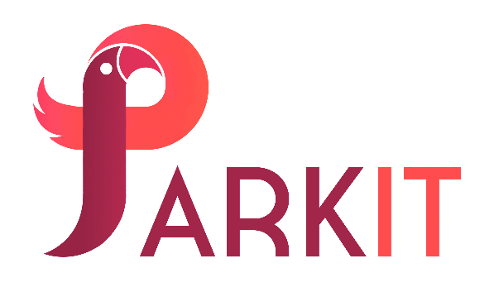
Gambar 2 Logo Baru Parkit
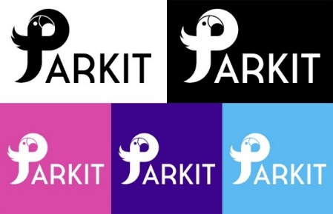
Gambar 3 Logo Hitam Putih

Logo final berbentuk tulisan Parkit dengan bentuk huruf p yang merupakan gabungan dari 3 unsur visual yaitu huruf P, burung parkit dan icon penanda lokasi gps. Bentuk tersebut dirancang dengan gaya flat karena gaya tersebut saat ini dikaitkan dengan jaman kekinian. Komposisi huruf P dibuat lebih besar dari huruf lain agar terlihat lebih mencolok karena huruf P tersebut bisa merangkap sebagai logogram dan logotype sekaligus. Warna yang digunakan adalah merah maron, merah muda dan jingga. dan juga menyesuaikan dengan target audiens mereka yang merupakan masyarakat modern dan milenial. Pada tulisan “arkit” ada pemisahan warna di huruf “ark” dan “it” untuk menandai pemisahan akronim. Selain itu, warna-warna tersebut digunakan karena menghasilkan kombinasi warna yang mencolok. Huruf P pada logo terdiri dari tiga unsur yaitu huruf P, burung parkit dan icon penanda lokasi gps. Burung parkit tetap digunakan dalam logo baru karena nama dan maknanya yang sudah sesuai. Burung parkit memiliki sifat yang cerdas dan senang bersosial. Itu dapat memberi makna bahwa aplikasi parkit adalah aplikasi modern yang ramah untuk digunakan. Penambahan icon penanda lokasi di lubang huruf P bertujuan untuk menandai bahwa aplikasi ini adalah untuk mencari sebuah tempat dan dalam penggunaannya juga memanfaatkan teknologi gps. Warna merah maron melambangkan sifat tegas dan berani, sementara jingga melambangkan kesenangan, muda, dan antusiasme. Warna-warna tersebut melambangkan semangat satsetbatbet dalam mengolah kreativitas untuk berinovasi dalam bentuk aplikasi Parkit.

3.2 Media Pendukung
Media-media branding yang dirancang adalah user interface, dan berbagai media promosi seperti poster, billboard, banner, kartu nama, konten media sosial dan set mechandise dirancang dengan konsistensi visual dan messaging yang sesuai agar karakter brand Parkit dapat mudah dikenali.

1. User Interface
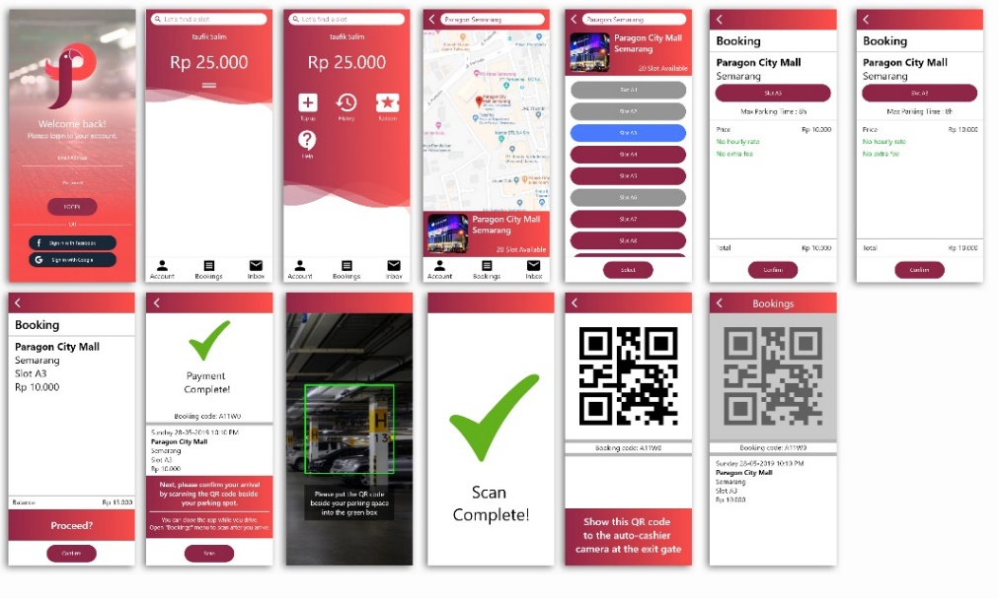
Gambar 3 User Interface Parkit

Tampilan user interface dirancang untuk melanjutkan user interface awal yang belum selesai. Warna-warna dalam user interface dirubah menjadi warna utama Parkit agar menyesuaikan dengan identitas baru.

2. Poster
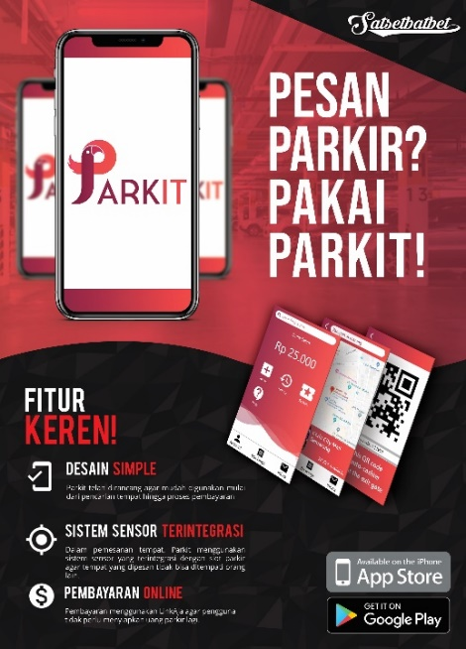
Gambar 4 Poster

Poster dipilih karena ukurannya yang tidak begitu besar. Poster dapat ditempatkan di tempat-tempat umum sebagai sarana promosi.

3. Konten Media Sosial

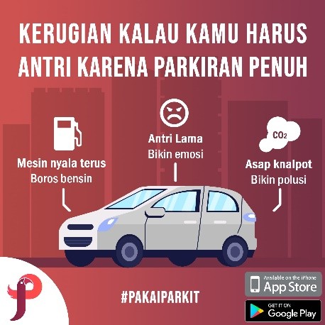
Gambar 5 Konten Media Sosial

Ini adalah salah satu contoh postingan untuk sosial media. Pesan-pesan yang disampaikan adalah untuk mengajak masyarakat berpikir tentang keuntungan memakai Parkit. Dalam media ini, warna utama Parkit juga digunakan di bagian latar untuk menjaga konsistensi.

4. Banner
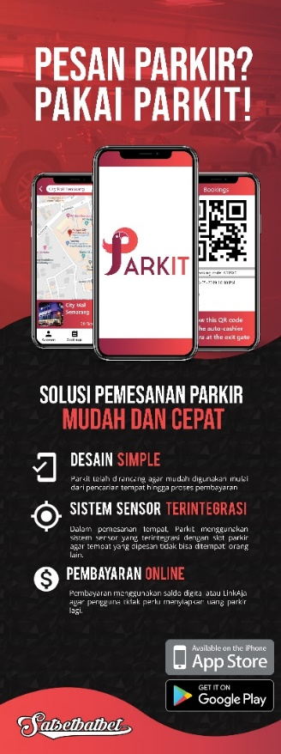
Gambar 6 Banner

Banner sebagai sarana promosi dapat ditempatkan ketika ada event atau di sekitar tempat parkir yang sudah terpasang Parkit. Tujuannya agar orang-orang yang sedang berjalan dari tempat parkir bisa mengetahui tentang Parkit.

5. Billboard
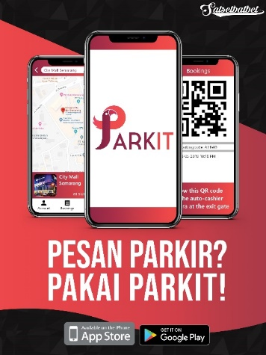
Gambar 7 Billboard

Billboard dinilai sebagai salah satu media yang cukup efektif bila ditempatkan di tempat yang sesuai. Parkit adalah aplikasi yang berhubungan dengan kendaraan. Bila pemasangannya ditempatkan di sekitar lampu merah atau di sekitar mall, Para pengemudi bisa mengetahui dan tertarik tentang Parkit.

6. Kartu Nama
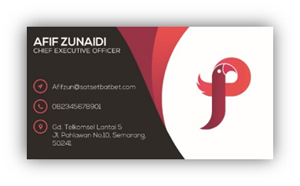
Gambar 8 Kartu Nama Depan
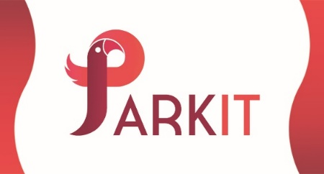
Gambar 9 Kartu Nama Belakang

Kartu nama dirancang untuk pengembang parkit sebagai alat pemberi informasi yang bisa diberikan pada mitra kerja di masa depan.

7. Merchandise

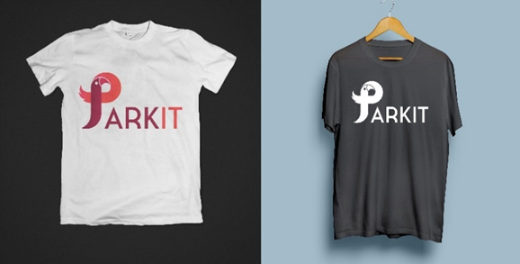
Gambar 10 T-Shirt

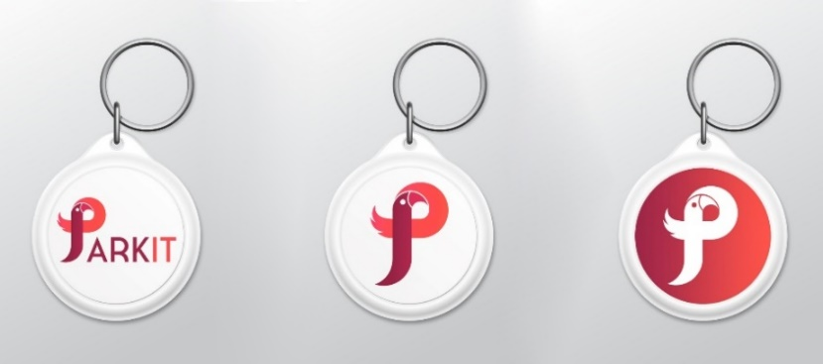
Gambar 11 Pin Gantungan Kunci

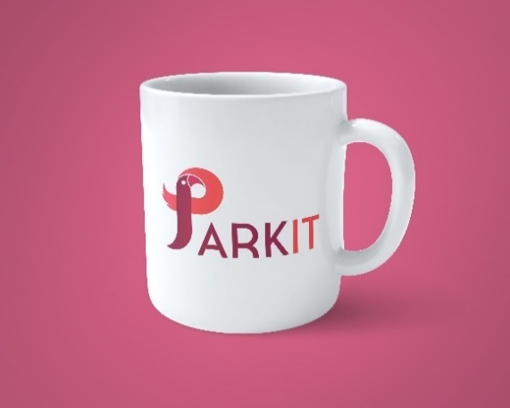
Gambar 12 Mug

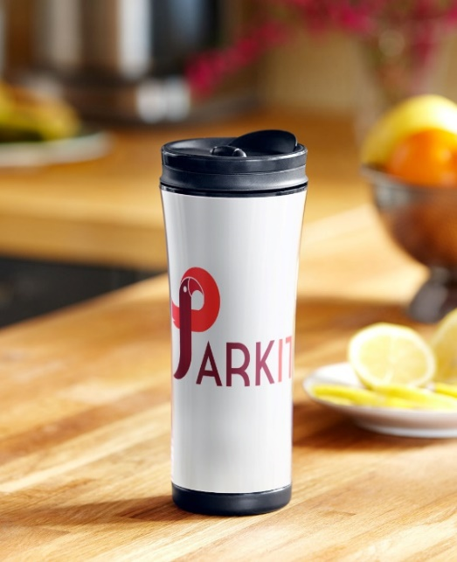

Gambar 13 Tumbler

- KESIMPULAN DAN SARAN

Hasil data yang dikumpulkan dari metode kualitatif meyimpulkan bahwa Parkit memerlukan pengembangan logo karena identitas yang masih belum dirasa sesuai oleh klien. Klien menginginkan Parkit dipandang sebagai aplikasi pemesanan parkir yang modern dan inovatif yang akan terus berkembang. Data tersebut kemudian diolah dengan metode analisis SWOT untuk mencari strategi branding yang tepat untuk Parkit. Dari analisa tersebut, penulis mendapatkan berbagai strategi seperti pemusatan segmentasi ke kaum muda, penerapan karakter cerdas, muda dan modern pada penggayaan visual, penjelasan tentang fitur yang tak dimiliki oleh kompetitor pada media promosi, dan pengenalan Parkit sebagai inovasi yang benar-benar baru di Semarang. Dari strategi tersebut, kemudian dilakukan proses brainstorming untuk pengembangan atribut brand. Akhir dari proses analisa data menyimpulkan bahwa perlu adanya pengembangan identitas, terutama perubahan pada logo.
Ciri visual yang dipakai tetap menggunakan burung parkit karena sudah sesuai. Namun desain dari logo dirubah bentuknya menjadi lebih dinamis dan menggunakan kombinasi analogus. Perubahan bentuk tersebut ditujukan untuk membuat logo terlihat lebih mengikuti trend dan sesuai dengan perkembangan jaman. Bentuk logo yang memiliki alur dapat membuat logo lebih mudah di ingat. Sementara penggunaan kombinasi warna analogus digunakan untuk melambangkan perubahan. Karena klien ingin menunjukkan bahwa Parkit adalah aplikasi yang akan terus berkembang.
Selain logo, media lain juga dirancang dengan menyesuaikan dengan karakteristik logo utama. Media-media branding yang dirancang adalah user interface, dan berbagai media promosi seperti poster, billboard, banner, kartu nama, konten media sosial dan set mechandise dirancang dengan konsistensi visual dan messaging yang sesuai agar karakter brand Parkit dapat mudah dikenali.

4.1 Saran
Berdasarkan uraian dalam perancangan dan kesimpulan. Penulis memberikan saran-saran sebagai berikut untuk pengembangan promosi Parkit.
- Media promosi lain yang dapat diterapkan oleh Parkit adalah iklan laman web, website dan animasi explainer. Iklan laman web cukup efektif karena sesuai dengan target konsumen Parkit yang memang sudah terbiasa dengan internet. Kemudian pembuatan website dimana orang-orang dapat mengetahui lebih lanjut tentang kegunaan dan berita- berita terbaru dari Parkit. Animasi explainer juga salah satu jenis media yang diminati saat ini. Pemberian informasi dengan media animasi yang menarik dapat membuat orang tertarik untuk mempelajari tentang Parkit.
- Pengelolaan media sosial harus menunjukkan keramahan dan update yang konsisten. Media sosial dengan engagement yang baik juga akan meningkatkan image Parkit di masyarakat. Konten dalam media sosial tidak harus selalu tentang Parkit tapi bisa tentang hal-hal yang relatable bagi audiens. Ini untuk menunjukkan bahwa Parkit dikelola oleh orang-orang yang peduli dan selalu mengikuti perkembangan.

UCAPAN TERIMA KASIH

Dalam penyusunan laporan ini, banyak pihak yang telah memberikan bantuan baik materi maupun spiritual, sehingga pada kesempatan ini penulis mengucapkan rasa terima kasih yang sebesar-besarnya kepada:
1. Allah SWT yang telah melimpahkan kemudahan dan kelancaran kepada penulis untuk menyelesaikan tugas akhir ini.
2. Keluarga penulis terutama untuk Ibu dan Ayah yang selalu memberikan doa, semangat, materi, dan motivasi dalam pengerjaan tugas akhir ini.
3. Prof. Dr.Ir. Edi Noersasongko, M.Kom selaku Rektor Universitas Dian Nuswantoro Semarang.
4. Dr. Abdul Syukur0M.M. selaku Dekan Fakultas Ilmu Komputer Universitas Dian Nuswantoro Semarang.
5. Ir. Siti Hadiati Nugraini, M.Kom, Ph.D. selaku Kaprodi Desain Komunikasi Visual Universitas Dian Nuswantoro Semarang.
6. Segenap Tim KKI terutama selaku Ketua Koordinator, Bapak Toto Haryadi S.Sn, M.Ds, yang telah membantu dan memberikan support kepada penulis untuk sampai ketahap akhir Perkuliahan.
7. Bapak Dwi Puji Prabowo S.Sn, M.Kom selaku pembimbing yang telah memberikan bimbingan dan memberikan saran serta arahan yang berkaitan dengan penulisan laporan.
8. Manager Divisi IT Telkomsel Semarang, Bapak Afif Zunaidi dan rekan-rekan karyawan Telkomsel terutama Pak Eryk, Mas Fakhrul, Mas Rozaq dan rekan-rekan lain yang telah ikut membantu dalam proses magang dan pengumpulan data dalam penyusunan laporan ini.
9. Teman-Teman penulis, Sonny, Aan, Syafiq, Taufik, Rizqi, Rama, Jevan, Alm. Trisus, Dean, Dio dan semua teman-teman yang telah membantu secara dalam segala hal bagi penulis untuk tetap semangat sampai menuju tahap akhir perkuliahan.

DAFTAR PUSTAKA

[1] Wheeler, Alina. (2012). Designing Brand Identity: An Essential Guide for the Whole Branding Team. New Jersey; John Wiley & Sons
[2] Sugiyono. (2014). Metode Penelitian Pendidikan Pendekatan Kuantitatif, Kualitatif Dan R&D. Bandung: Alfabeta.
[3] Rangkuti, Freddy. (2006). Analisis SWOT membedah teknik kasus bisnis. Jakarta; PT. Gramedia Pustaka Utama.

